ÚHLOVÁ METODA
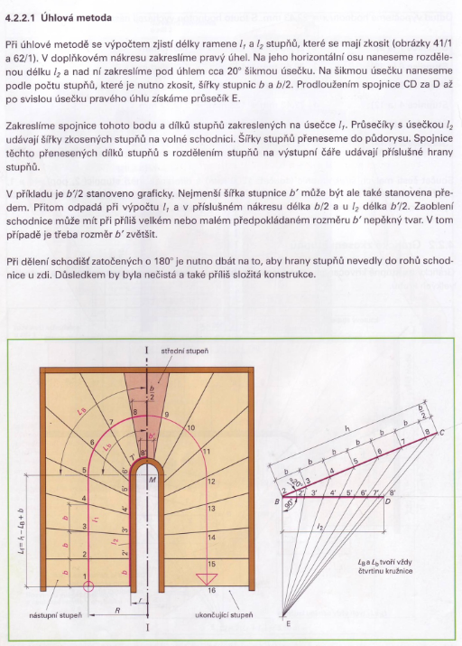

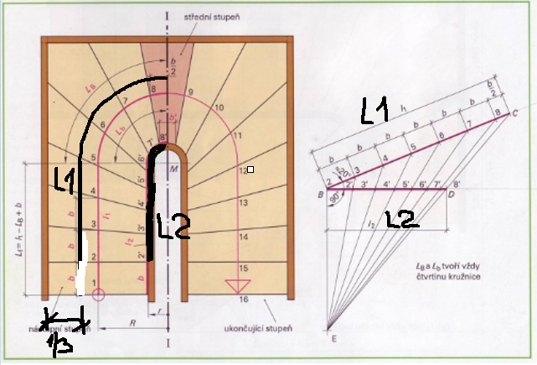

Postup:
- Půdorys schodiště
- Zrcadlo 30 cm
- Výstupní čára 1/3 a 2/3
- Stanovení R1 = šířka schodiště + ½ zrcadla, nakreslit kružnici
- Bod M = průsečík R1 a osy zrcadla
- Bod P = průsečík úsečky z bodu M a výstupní čáry
- Nakreslit kružnici pro točitou část schodiště o poloměru R2
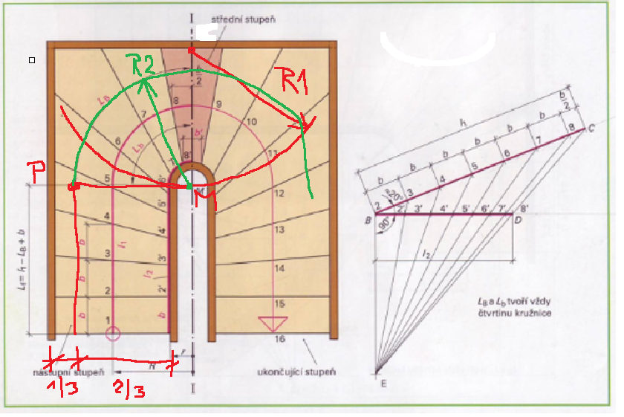

- Prostřední schod o min. šířce u zrcadla 130 mm a na výstupní čáře doleva a doprava nanést b/2
- Kružítkem nanést b po výstupní čáře
- Dle náčrtku nanést 2‘, 3‘, 4‘, 5‘, 6‘, 7‘, 8‘
- Propojení bodů = schody

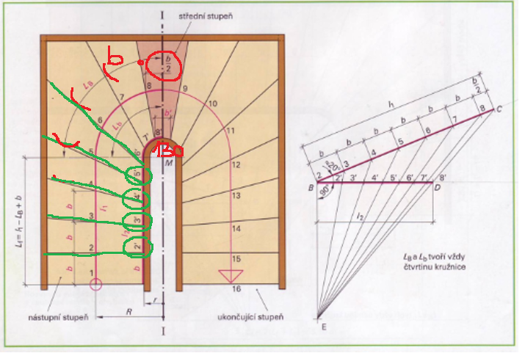

Poznámky:
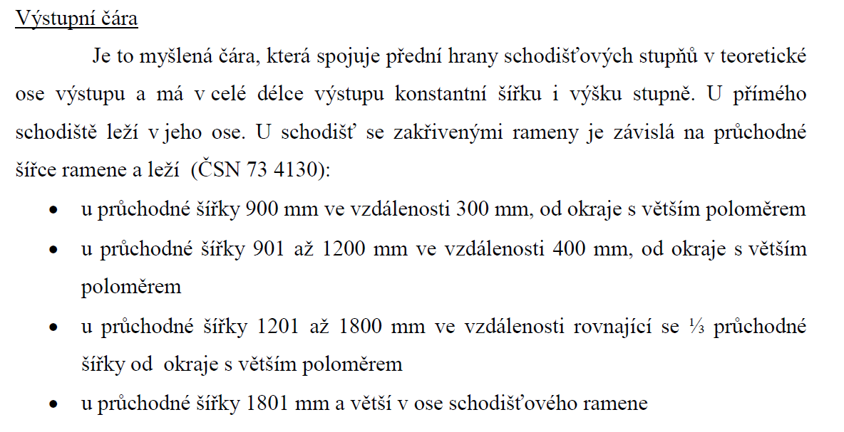

Sklon schodiště – rodinné domy
- do 38°
- pokud konstrukční výška je menší než 3 m může být i 41°

Výška stupně
- optimální 17 cm

